IFT-10558 Infographie
Travail pratique # 2 Date de remise : 17 décembre 2007
Modalités : travail réalisé en équipe de 2 ou individuellement.
Construction d’un système graphique
permettant de modéliser et d’afficher
des sapins de Noël
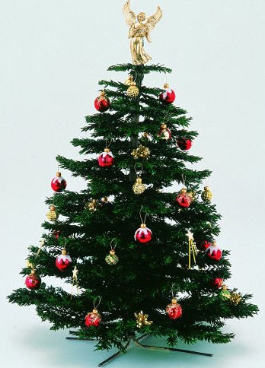
Dans ce projet, nous voulons modéliser des sapins de Noël en tant qu’objet paramétrisé (hauteur du sapin, inclinaison des branches, …). Le modèle proposé doit être une forme tridimensionnelle; par exemple, le tronc et les branches ne peuvent être ramenés uniquement à des arêtes et ne sont pas orientés dans un même plan.
La valeur des paramètres d’un sapin devra décrire de façon unique la forme d’un sapin. Ces paramètres devraient être les plus simples et les plus naturels possibles pour faciliter la tâche du concepteur.
En respectant les critères de qualité d'un système graphique, en se basant sur le prototype graphique PGC++, le langage de programmation C++ et la norme graphique OpenGL, vous devez donc procéder à la spécification, au développement et à l’implantation d’une classe complète en C++ nous permettant de définir un sapin de Noël à l’aide d’un nombre limité de paramètres et de manipuler cet objet.
En plus, vous devez offrir, comme fonctionnalités, des outils permettant de modifier les paramètres de l’arbre, d’appliquer des textures aux surfaces des arbres et de définir des jeux de lumières dans votre scène.
Finalement, vous devez écrire une application en OpenGL vous permettant d'exploiter ces nouveaux outils développés. Plus particulièrement, ces outils vous serviront à construire un prototype et à l’afficher à partir d’un maillage. De plus, le clavier et la souris vous permettront de se déplacer à l’intérieur de la scène ou encore de modifier les paramètres caractérisant vos sapins.
Votre rapport devra être présenté selon le gabarit proposé dans le site WEB du cours. Il comprendra notamment la définition des classes créées, leurs implantations en C++, les modifications apportées à PGC++ le cas échéant, votre programme d'application bien documenté jouant le rôle d'interface entre l'extension de PGC++ et l'usager, des exemples illustrant le plein potentiel des outils que vous avez développés, une disquette ou un CD ou une carte USB renfermant tous les outils développés. On retrouvera aussi dans ce rapport une description complète du modèle utilisé pour représenter votre sapin. Ce modèle ne doit pas comprendre uniquement des quadriques d’OpenGL.
Note : Pour concevoir un modèle géométrique d’un sapin de Noël, si vous consultez certaines références, il vous faut les citer et indiquer précisément l’utilisation que vous en faites.
Barème de correction (sur 10):

- la spécification des nouvelles classes et des modifications aux classes existantes de PGC++ nécessaires au développement d’un modèle d’un sapin de Noël (2 points)
- l’implantation des fonctions membres de chaque classe (2 points)
- le respect des critères de qualité d’un logiciel (complet, facile d’utilisation, …) (1 point)
- le programme d’application (1 point)
- la méthodologie utilisée pour concevoir un modèle qui représente un sapin de Noël (1 point)
- la présentation du rapport et la qualité du français (1 point)
- l’ampleur et l’originalité du projet (2 points).

---------------------------------------------------------------------------------------

